液压系统润滑系统油温高的有效解决方案

在机械设备工作运转中会不可避免的产生油温发热现象，而油温长期过高是对机械设备液压系统润滑系统的致命伤害。油温高会导致油质加速劣化，胶化物质和油泥会造成液压系统元件堵塞，密封圈损坏导致漏油，油温高还会影响机械设备加工精度，执行元件执行不到位等一系列问题。
剑邑液压科技（上海）有限公司生产的ELA系列自动温控型独立循环风冷式油冷却系统可以有效的解决油温问题，ELA系列自动温控型独立循环风冷式油冷却系统是一款集成循环泵组，温度控制器，温度传感器，冷却风扇，铝制板翅式散热器，压力监测表，电气控制箱于一体的智能型风冷式油冷却系统，冷却系统有自动温控启停模式和手动启停模式，冷却温度可根据实际需要调节，温度调节范围是-10°C至120°C，冷却系统的安装也非常便捷，温度传感器探头安装于液压系统润滑系统的油箱侧面安装孔，传感器探头和油泵吸油管是通过一个三通接头 一端安装于油箱侧面液面以下，一端安装温度传感器探头，另外一端安装油泵吸油管，必须保证温度传感器探头在液面以下，确保正常探测油箱油温实时传输信号至冷却系统的温度控制器，可通过温度控制器调节需要冷却的油温，实现油泵电机和风扇电机的自动启停功能，达到节能效果，也可以手动按钮启动或停止。本系列冷却系统特别适用于液压系统，润滑系统，减速机齿轮箱，液压机，液压设备，矿山机械稀油润滑站等自动化机械设备油温冷却。
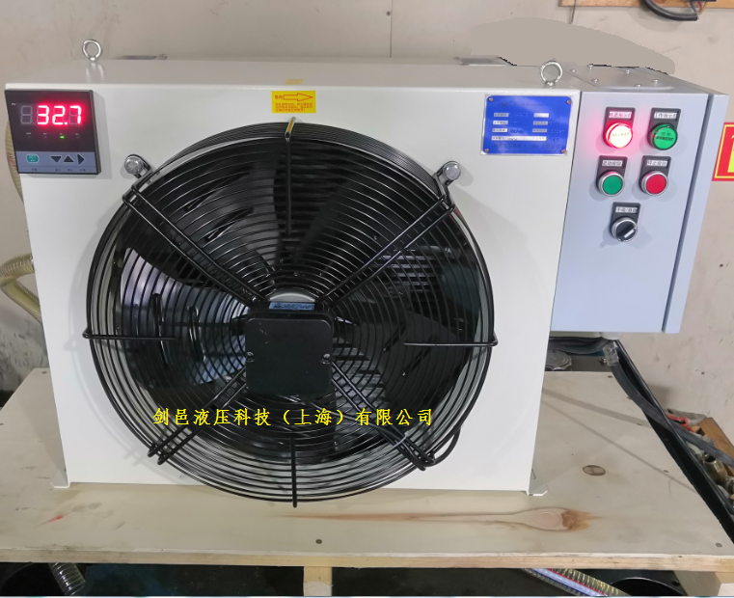

单位：剑邑液压科技（上海）有限公司
作者：黄志明
日期：2020/2/13

